Технологічний процес «Заміна свічок запалювання бензинового двигуна»
Місце проведення: майстерння автомобільної справи №1
Номер і назва операції | Пристрої,  інструменти та засоби для виконання роботи | Технічні умови і вказівки
Зняття
1. Перш ніж знімати свічки, щоб уникнути попадання сміття в циліндри, слід видалити зі свічкових ніш дрібне сміття і бруд - прочистіть ніші тонким пензликом, або продуйте їх стисненим повітрям. | Спецодяг, рукавички, пензлик(для прочистки сміття) | 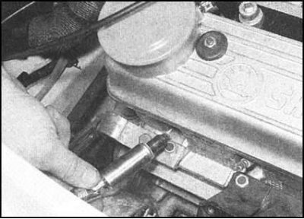
2. За допомогою спеціального ключа, обладнаного еластичною вкладкою, виверніть свічки запалювання. Щоб уникнути пошкодження різьблення, намагайтеся не перекошувати свічки під час вивертання. | Ключ свічний
3. Аналіз зовнішнього стану свічок може дати багато корисної інформації про ступінь зношування двигуна. Якщо робочий кінець свічки блищить і вільний від нальотів і відкладень, отже в камери згоряння подається дуже бідна повітряно-паливна суміш, або свічка має надмірно високе калильне число (відведення тепла від електродів у гарячій свічці відбувається менш інтенсивно, ніж у холодній).
4. Якщо робочий кінець свічки та центральний внутрішній ізолятор покриті товстим шаром сажистих відкладень, отже суміш надто збагачена. Чорне забарвлення робочої частини свічки у поєднанні зі слідами олії свідчить про внутрішнє зношування двигуна, або надмірне збагачення суміші.
5. Золотисте або сірувато-коричневе забарвлення робочої частини свічки запалювання є свідченням правильної компоновки повітряно-паливної суміші та хорошого внутрішнього стану двигуна.
6. На завершення, переконайтеся у відповідності змінних свічок за типорозміром щойно знятим з двигуна. У більшості випадків свічки повинні мати плоске сідло і бути обладнані ущільнювальною шайбою, проте, на деяких двигунах 135 типу застосовуються використовувані без шайб свічки конусного типу. Установка двигуна свічок неправильного типорозміру неприпустима.
7. Одним з найважливіших параметрів, що визначають ефективність іскроутворення свічки, є величина міжелектродного зазору. Номінальні значення свічкових зазорів наведено у специфікаціях.
Установка
1. Для встановлення міжелектродного зазору заміряйте його за допомогою спеціального щупа, а потім надзвичайно акуратно підігніть бічний електрод у відповідному напрямку. У жодному разі не намагайтеся підкоригувати положення центрального електрода, оскільки це може призвести до виходу з ладу внутрішнього порцелянового ізолятора, що загрожує найсерйознішими наслідками. | Набір інструментів, щупи для промірювання зазорів | 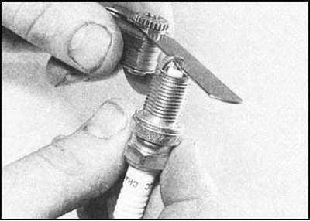
3. Перед встановленням свічки на двигун переконайтесь у щільності посадки контактного наконечника хвостовика. Перевірте також чистоту різьбової частини та зовнішньої поверхні ізолятора. Злегка змастіть різьблення мастилом, що містить мідь, з метою полегшення її вивертання наступного разу. | Набір інструментів
4. Обережно наживіть свічку в отвір у ніші головки |  | 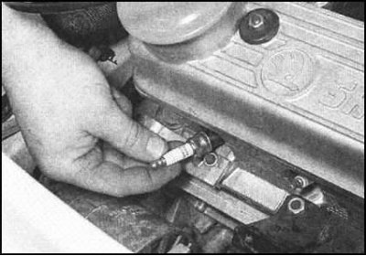
5. Дотягніть свічку з необхідним зусиллям за допомогою динамометричного ключа. | Ключ свічний | Примітка. За відсутності під рукою динамометричного ключа затягніть свічку до упору рукою, потім доверніть ще чверть оберту свічковим ключем. В аналогічній манері встановіть на двигун всі свічки запалення, що залишилися.
6. На моделях, обладнаних розподільником запалювання під'єднайте до свічок ВР дроти відповідно до маркування, потім поверніть на місце верхню кришку двигуна. | Набір інструментів
7. На моделях без розподільника встановіть блок котушки запалювання, діючи в порядку, зворотному описаному вище. Затягніть болти кріплення котушки з необхідним зусиллям. | Набір інструментів

